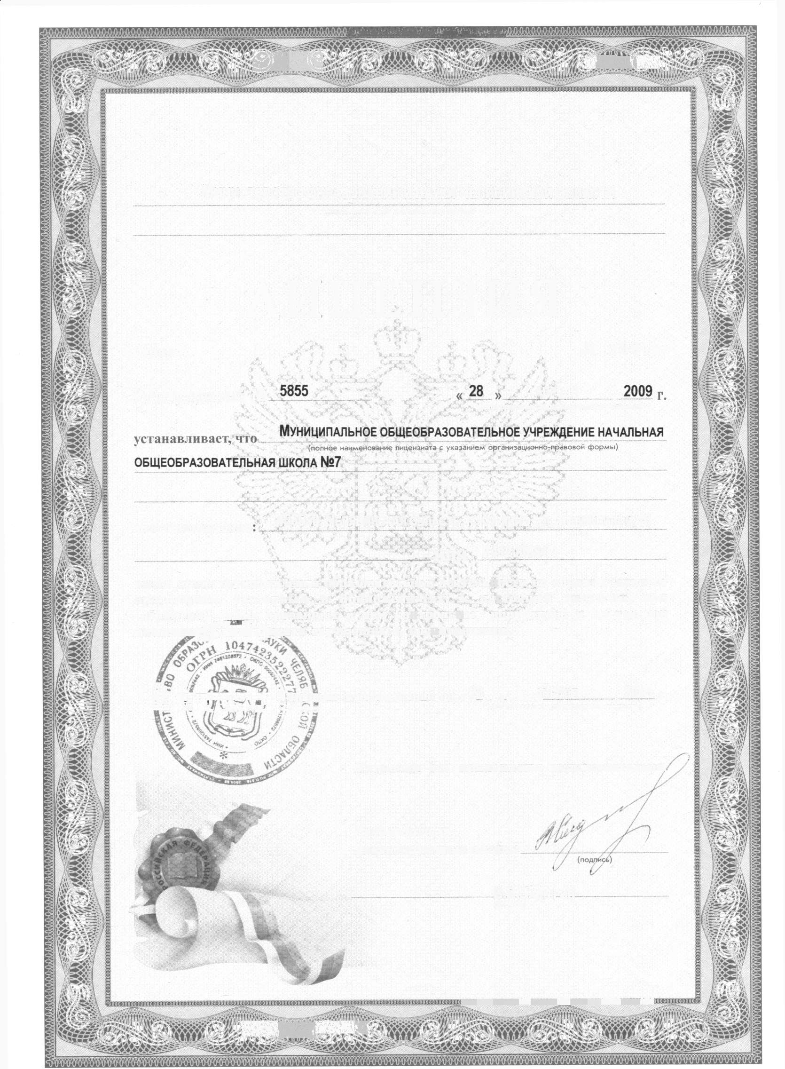
мтжммммштмш

чшш^м
ШШ

Министерство образования и науки Челябинской области
(наименование лицензирующего органа)

ЛИЦЕНЗИЯ

Серия А

№ 298411

апреля
(дата принятия решения о выдаче лицензии)

Регистрационный №

456550, Челябинская область, г. Коркино, ул.Сони Кривой,10

ИНН 7412006847
имеет право осуществления образовательной деятельности по образовательным программам, указанным в приложении(ях) к настоящей лицензии, при соблюдениизаАиксированных в нем контрольных нормативов и предельной численнА^^ш^^^нта обучающихся, воспитанников.
место нахождения
fl? -1иц1таия действительна по «?8 » АПРЕЛЯ 2015 г.
Шш Tf 1 Ji V4.у . i /) • а (дата окончания срока действия лицензии)
гтее^.
Лицензия без приложения недействительна,
Руководитель лицензирующего органа

В.В.Садырин
(ф., О.)
ШШНШШШМЯНВПММНИШ!
ШЩЖ1
Гознак, МПФ, Москва, 2007, «В».

